Documentation

Via les documents

Allez dans le dossier ‘chat-react’ puis dans ‘src’ puis dans ‘components’

Ouvrez le fichier ‘socket.js’

Dans ce fichier, vous trouverez : [http://*.*.*.*:8080](http://*.*.*.*:8080)

Remplacez les étoiles par votre adresse IP ou par 127.0.01.

Via le terminal

Allez dans le dossier ‘chat-react’ puis dans ‘src’.

*node serveur.js*

Le serveur se lance et écoute.

Ensuite une nouvelle fois depuis le terminal :

npm start

L’application se lance et vous avez accès au chat.

Via l’application

Sur le chat, soit vous possédez un compte et vous rentrez vos informations et cliquez sur le bouton « login ». Si vous n’avez pas de compte, rentrez vos informations puis cliquez sur le bouton « create ».

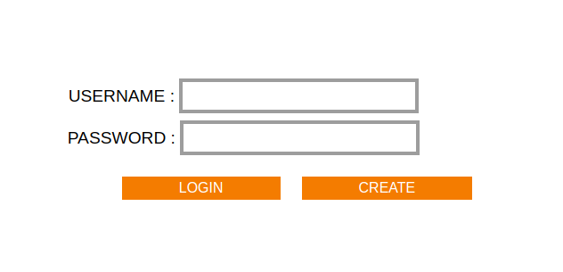

Ensuite en arrivant sur la page principale, plusieurs choix s’offrent à vous :

* Vous souhaitez envoyer un message à un utilisateur particulier
* Vous souhaitez envoyer un message à tous les utilisateurs
* Vous souhaitez rejoindre / créer un groupe / quitter un groupe / avoir des informations sur un groupe
* Vous souhaitez envoyer un message à un groupe

https://lh3.googleusercontent.com/IiGQfam_eufaTI__klbB3-qRvPs9_0Onekja-U48SFf_r7LwI3DkQd5FiedEphyr2zHYxKge88789eFgiExKMOhnU3exk0mKs6-DLdz3qaeUwx4by6IFXVDZO65zrPrDrU4zNWYEnvoyer un message à un utilisateur particulier

Vous devez remplir ces deux champs pour envoyer correctement votre message.

Envoyer un message à tous les utilisateurs

https://lh6.googleusercontent.com/lflN0Td6ItcfqaQlJzshW8SEIYm5ahTYNMqwBQYQ3w3Jgmf_DckblAPkBYTK-LfvUbGhcBlj_6A7R0Vcd6TQrBvQowKd-tornM9hSsgVo4NkVDkm5tGk16usL3fFXJVITbfJz8g

Vous devez remplir juste le champ message. Laissez libre le champ destinataire permet d’envoyer le message à tout le monde.

Rejoindre / créer un groupe / quitter un groupe / avoir des informations sur un groupe

Il suffit de cliquer sur le bouton « info group »

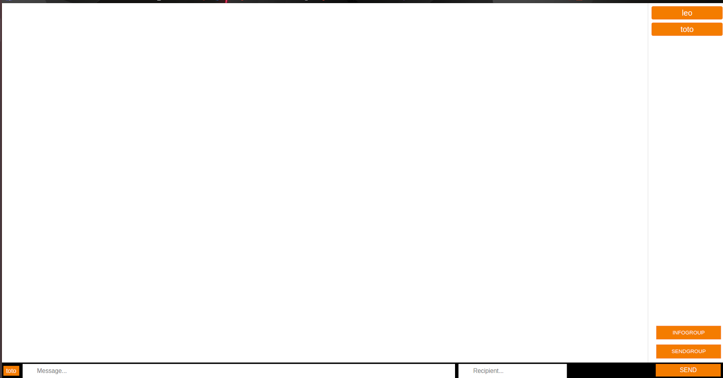

Ensuite pour effectuer les actions sur un groupe il vous suffit de remplir le champ groupe par le nom du groupe sur lequel vous voulez intervenir.

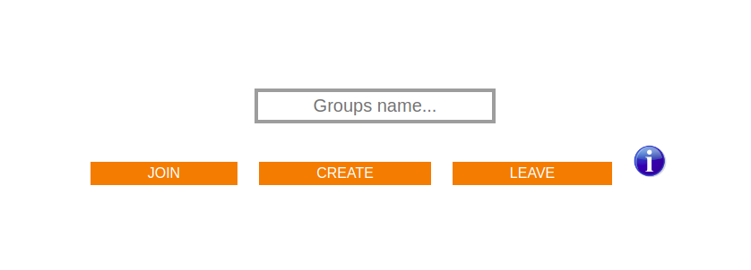

Bouton create : Création d’un groupe

Bouton join : Rejoindre un groupe

Bouton leave : Quitter un groupe

Bouton info : Permet de connaitre les utilisateurs présents dans le groupe

Envoyer un message à un groupe

Il suffit de cliquer sur le bouton « sendgroup »



Ensuite, comme pour envoyer un message à un utilisateur en particulier, il vous suffit d’écrire votre message dans le champ message puis d’écrire le nom du groupe auquel vous souhaitez envoyer un message.

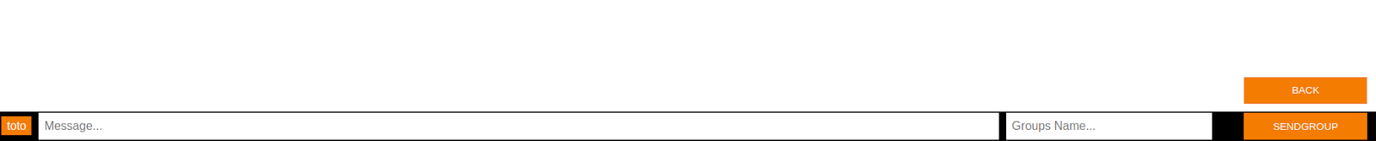

Attention, vous ne pouvez pas envoyer un message si vous ne faites pas parti du groupe.

Retour en arrière

Pour revenir sur l’écran principal, il vous suffit de cliquer sur le bouton « back »

